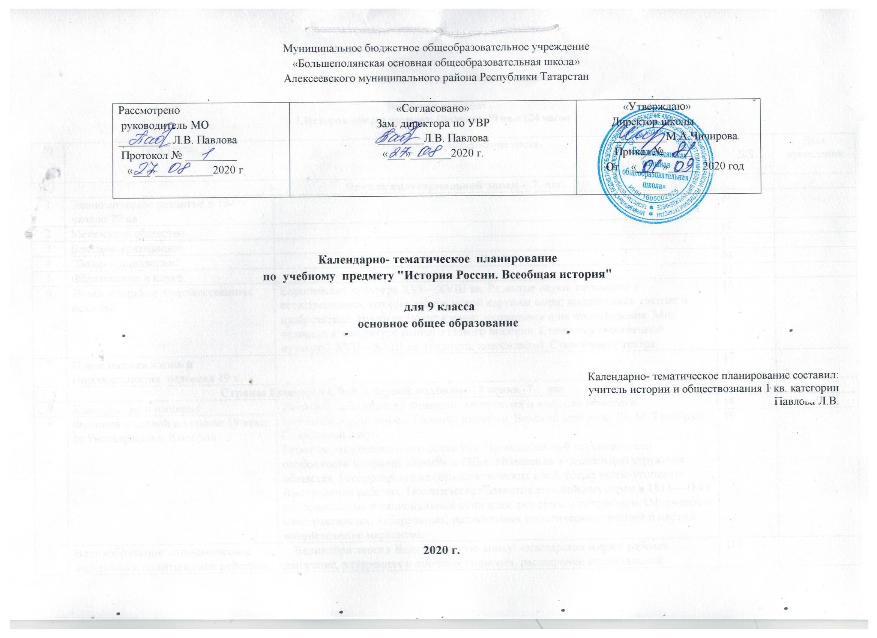

Календарно-тематическое планирование

Всеобщая история:
1.История нового времени 19начало 20 вв.» (24 часов )

№ | Тема урока. |  |  | Содержание урока | Д/З | Дата проведения
 | Начало индустриальной эпохи - 7 час.
1 | Экономическое развитие в 19- начало 20 вв. |  |  |  | §1
2 | Меняющие общество |  |  |  | §2
3 | Век демократизации |  |  |  | §3
4 | "Велики идеологии" |  |  |  | §4
5 | Образование и наука |  |  |  | §5
6 | 19 век в зеркале художественных исканий |  |  | Европейская культура XVI—XVIII вв. Развитие науки: переворот в естествознании, возникновение новой картины мира; выдающиеся ученые и изобретатели. Высокое Возрождение: художники и их произведения. Мир человека в литературе раннего Нового времени. Стили художественной культуры XVII—XVIII вв. (барокко, классицизм). Становление театра. | §6
7 | Повседневная жизнь и мировосприятия человека 19 в. |  |  |  | §7
 | Страны Европы и США в первой половине 19 венка -7 час
8 | Консульство и империя |  |  | Империя Наполеона во Франции: внутренняя и внешняя политика. Наполеоновские войны. Падение империи. Венский конгресс; Ш. М. Талейран. Священный союз.  Развитие индустриального общества. Промышленный переворот, его особенности в странах Европы и США. Изменения в социальной структуре общества. Распространение социалистических идей; социалисты-утописты. Выступления рабочих. Политическое развитие европейских стран в 1815—1849 гг.: социальные и национальные движения, реформы и революции. Оформление консервативных, либеральных, радикальных политических течений и партий; возникновение марксизма. | §8
9 | Франция в первой половине 19 века: от Реставрации к Империи |  |  |  | §9
10 | Великобритания: экономическое лидерство и политические реформы |  |  | Великобритания в Викторианскую эпоху: «мастерская мира», рабочее движение, внутренняя и внешняя политика, расширение колониальной империи. Франция — от Второй империи к Третьей республике: внутренняя и внешняя политика, франко-германская война, колониальные войны. | §10
11 | "От Альп до Ситцилии": объединение Италии |  |  | Образование единого государства в Италии; К. Кавур, Дж. Гарибальди. | §11
12 | Германия в первой половине 19 века |  |  | Объединение германских государств, провозглашение Германской империи; О. Бисмарк. Габсбургская монархия: австро-венгерский | §12
13 | Монархия Габсбургов и Балканы в первой половине 19 века |  |  |  | §13
14 | США до середины 19 века; рабовладение, демократия и экономический рост |  |  | Соединенные Штаты Америки во второй половине ХIХ в.: экономика, социальные отношения, политическая жизнь. Север и Юг. Гражданская война (1861—1865). А. Линкольн. | §14
 |  |  |  | Азия, Африка и Латинская Аменрика в 19- начале 20 вв.-3 часа
15 | Страны Азии в 19-начале 20 вв. |  |  | Османская империя: традиционные устои и попытки проведения реформ. Индия: распад державы Великих Моголов, установление британского колониального господства, освободительные восстания. Китай: империя Цин, «закрытие» страны, «опиумные войны», движение тайпинов. Япония: внутренняя и внешняя политика сегуната Токугава, преобразования эпохи Мэйдзи | §15
16 | Африка в 19-начале 20 вв. |  |  | Народы Африки в Новое время  Колониальные империи. Колониальные порядки и традиционные общественные отношения | §16
17 | Латинская Америка : нелёгкий груз независимости. |  |  | Война за независимость в Латинской Америке  Колониальное общество. Освободительная борьба: задачи, участники, формы выступлений. П. Д. Туссен-Лувертюр, С. Боливар. Провозглашение независимых государств | §17
 |  |  |  | Страны Европы и США во второй половине 19- начале 20 вв.- 7 часов.
18 | Великобритания до Первой мировой войны. |  |  | Великобритания в Викторианскую эпоху: «мастерская мира», рабочее движение, внутренняя и внешняя политика, расширение колониальной империи. Франция — от Второй империи к Третьей республике: внутренняя и внешняя политика, франко-германская война, колониальные войны. | §18
19 | Франция: Вторая империя и Третья республика |  |  |  | §19 | 2ч
20 | Германия на пути к европейскому лидерству |  |  |  | §20
21 | Австро-Венгрия и Балканы до Первой мировой войны |  |  |  | §21
22 | Италия: время реформ и колониальных захватах |  |  |  | §22
23 | США в эпоху в "позолоченного века" и "прогрессивной эры" |  |  |  | §23
24 | Международные отношения 19- начале 20 вв. Итоговый урок. |  |  | Внешнеполитические интересы великих держав и политика союзов в Европе. Восточный вопрос. Колониальные захваты и колониальные империи. Старые и новые лидеры индустриального мира. Активизация борьбы за передел мира. Формирование военно-политических блоков великих держав. | §24
2. История России в 19- начале 20 вв. ,
История Татарстана и татарского народа (46 ч)
 |  |  | "Россия в эпоху правления Александра 1"-
25 | Россия на рубеже 18-19 вв.  Татарский народ и Казанская губерния в 1801-1860 гг. |  | Территория, городское и сельское население, его многонациональный состав, религии.  Изменения в сельском хозяйстве и положении государственных, помещичьих и удельных крестьян. Процессы социальной дифференциации. Упадок помещичьих хозяйств. Кризис феодально-крепостнических отношений |  | §1
26 | Александр 1.: начало правления. Реформы Сперанского М.М. |  | Проекты либеральных реформ Александра I. Внешние и внутренние факторы. Негласный комитет и «молодые друзья» императора. Реформы государственного управления. М.М. Сперанский. |  | §2
27 | Внешняя политика Александра 1 в 1801-1812 гг. |  | Эпоха 1812 года. Война России с Францией 1805-1807 гг. Тильзитский мир. Война со Швецией 1809 г. и присоединение Финляндии. Война с Турцией и Бухарестский мир 1812 г. Отечественная война 1812 г. – важнейшее событие российской и мировой истории XIX в. Венский конгресс и его решения. Священный союз. Возрастание роли России после победы над Наполеоном |  | §3
28 | Отечественная война 1812 г. |  |  |  | §4
29 | Заграничные походы русской армии. Внешняя политика в 1813-1825 гг. |  |  |  | §5
30 | Либеральные и охранительные тенденции во внутренней политике Александра 1 в 1815-1825 гг. |  | Национальная политика. Либеральные и охранительные тенденции во внутренней политике. Польская конституция 1815 г. Военные поселения. |  | §6
31 | Социально-экономическое развитие страны в первой четверти 19 в. |  |  |  | §7
32 | Общественные движения при Александре 1. Выступление декабристов. |  | Дворянская оппозиция самодержавию. Тайные организации: Союз спасения, Союз благоденствия, Северное и Южное общества. Восстание декабристов 14 декабря 1825 г. |  | §8-9
 |  |  | Правление Николая 1.
33 | Реформаторские и консервативные тенденции во внутренней политике Николая 1. |  | Реформаторские и консервативные тенденции в политике Николая I. Экономическая политика в условиях политической консервации. Государственная регламентация общественной жизни: централизация управления, политическая полиция, кодификация законов, цензура, попечительство об образовании. Крестьянский вопрос. Реформа государственных крестьян П.Д. Киселева 1837-1841 гг |  | §10 | 3ч
34 | Социально-экономическое развитие страны во второй четверти 19 в. |  | Сословная структура российского общества. Крепостное хозяйство. Помещик и крестьянин, конфликты и сотрудничество. Промышленный переворот и его особенности в России. Начало железнодорожного строительства. Москва и Петербург: спор двух столиц. Города как административные, торговые и промышленные центры. Городское самоуправление |  | §11
35 | Общественные движения при Николае 1. |  | . Официальная идеология: «православие, самодержавие, народность». Формирование профессиональной бюрократии. Прогрессивное чиновничество: у истоков либерального реформаторства. Общественная жизнь в 1830 – 1850-е гг. Роль литературы, печати, университетов в формировании независимого общественного мнения. Общественная мысль: официальная идеология, славянофилы и западники, зарождение социалистической мысли. Складывание теории русского социализма. А.И. Герцен. Влияние немецкой философии и французского социализма на русскую общественную мысль. Россия и Европа как центральный пункт общественных дебатов.  .Национальная политика |  | §12
36 | Внешняя политика Николая 1. Кавказская война 1817-1864 гг. Крымская война 1853-1856 гг. |  | Расширение империи: русско-иранская и русско-турецкая войны. Россия и Западная Европа: особенности взаимного восприятия. «Священный союз». Россия и революции в Европе. Восточный вопрос. Распад Венской системы в Европе. Крымская война. Героическая оборона Севастополя. Парижский мир 1856 г. |  | §13-14
37 | Культурное пространство России в первой половине 19 в. Наука и образование |  | Национальные корни отечественной культуры и западные влияния. Государственная политика в области культуры. Основные стили в художественной культуре: романтизм, классицизм, реализм. Ампир как стиль империи. Культ гражданственности. Золотой век русской литературы. Формирование русской музыкальной школы. Театр, живопись, архитектура. Развитие науки и техники. Географические экспедиции. Открытие Антарктиды. Деятельность Русского географического общества. Школы и университеты. Народная культура. Культура повседневности: обретение комфорта. Жизнь в городе и в усадьбе. Российская, |  | §15
38 | Культурное пространство России в первой половине 19 в. художественная культура народов России |  | Народы России в первой половине XIX в. Многообразие культур и религий Российской империи. Православная церковь и основные конфессии (католичество, протестантство, ислам, иудаизм, буддизм). Взаимодействие народов. Особенности административного управления на окраинах империи. Царство Польское. Польское восстание 1830–1831 гг. Присоединение Грузии и Закавказья. Кавказская война. Движение Шамиля. |  | §16
 |  |  | Россия в правлении Александра 2.-----
39 | Европейская индустриализация и предпосылки реформ в России. |  | Реформы 1860-1870-х гг. – движение к правовому государству и гражданскому обществу. Крестьянская реформа 1861 г. и ее последствия. Крестьянская община. Земская и городская реформы. Становление общественного самоуправления. Судебная реформа и развитие правового сознания. Военные реформы. Утверждение начал всесословности в правовом строе страны. Конституционный вопрос.  Многовекторность внешней политики империи. Завершение Кавказской войны. Присоединение Средней Азии. Россия и Балканы. Русско-турецкая война 1877-1878 гг. Россия на Дальнем Востоке. Основание Хабаровска. |  | §17
40 | Казанская губерния в дореформенный период. Культура края.
41 | Александр 2:начало правления. Крестьянская реформа 1861 г. |  |  |  | §18
42 | Реформы 1860-1870 гг.; социально и правовая модернизация |  |  |  | §19
43 | Социально -экономическое развитие страны в пореформенный период |  | Традиции и новации в жизни пореформенной деревни. Общинное землевладение и крестьянское хозяйство. Взаимозависимость помещичьего и крестьянского хозяйств. Помещичье «оскудение». Социальные типы крестьян и помещиков. Дворяне-предприниматели.  Индустриализация и урбанизация. Железные дороги и их роль в экономической и социальной модернизации. Миграции сельского населения в города. Рабочий вопрос и его особенности в России. Государственные, общественные и частнопредпринимательские способы его решения. |  | §20-21
44 | Общественные движения при Александре 2 и политика правительства. |  | Идеология самобытного развития России. Государственный национализм. Реформы и «контрреформы». Политика консервативной стабилизации. Ограничение общественной самодеятельности. Местное самоуправление и самодержавие. Независимость суда и администрация. Права университетов и власть попечителей. Печать и цензура. Экономическая модернизация через государственное вмешательство в экономику. Форсированное развитие промышленности. Финансовая политика. Консервация аграрных отношений.  Пространство империи. Основные сферы и направления внешнеполитических интересов. Упрочение статуса великой державы. Освоение государственной территории. |  | §22
45 | Общественно-политическая жизнь Казанской губернии.
46 | Национальная и религиозная политика Александра 2. Национальный вопрос Европе и в России. |  |  |  | §23
47 | Внешняя политика Александра 2.  Русско -турецкая война 1877-1878 гг. |  | Многовекторность внешней политики империи. Завершение Кавказской войны. Присоединение Средней Азии. Россия и Балканы. Русско-турецкая война 1877-1878 гг. Россия на Дальнем Востоке. Основание Хабаровска. |  | §24
Россия в правления Александра 3.
Социально-экономическое развитие страны в конце 19- начало 20 вв.- час.
48 | Социально-экономическое развитие  страны в конце 19- начало 20 вв | Традиции и новации в жизни пореформенной деревни. Общинное землевладение и крестьянское хозяйство. Взаимозависимость помещичьего и крестьянского хозяйств. Помещичье «оскудение». Социальные типы крестьян и помещиков. Дворяне-предприниматели. |  |  | §25
49 | Александр 3: особенности внутренней политики |  | Индустриализация и урбанизация. Железные дороги и их роль в экономической и социальной модернизации. Миграции сельского населения в города. Рабочий вопрос и его особенности в России. Государственные, общественные и частнопредпринимательские способы его решения. |  | §25
50 | Перемены в экономике и социальном строе. |  |  |  | §26
51 | Общественные движения в 1880- первой половине 1890 х гг. |  | Идеология самобытного развития России. Государственный национализм. Реформы и «контрреформы». Политика консервативной стабилизации. Ограничение общественной самодеятельности. Местное самоуправление и самодержавие. Независимость суда и администрация. Права университетов и власть попечителей. Печать и цензура. Экономическая модернизация через государственное вмешательство в экономику. Форсированное развитие промышленности. Финансовая политика. Консервация аграрных отношений.  Пространство империи. Основные сферы и направления внешнеполитических интересов. Упрочение статуса великой державы. Освоение государственной территории. |  | §27
52 | Национальная и религиозная политика Александра 3. |  | Основные регионы Российской империи и их роль в жизни страны. Поляки. Евреи. Армяне. Татары и другие народы Волго-Уралья. Кавказские народы. Народы Средней Азии. Народы Сибири и Дальнего Востока. Народы Российской империи во второй половине XIX в. Правовое положение различных этносов и конфессий. Процессы национального и религиозного возрождения у народов Российской империи. Национальная политика самодержавия: между учетом своеобразия и стремлением к унификации. Укрепление автономии Финляндии. Польское восстание 1863 г. Еврейский вопрос. Национальные движения народов России. Взаимодействие |  | §28
53 | Внешняя политика |  |  |  | §29
54 | Культурное пространство империи во второй половине 19- начло 20 вв. |  | Достижения науки и образования. |  | §30-31
55 | Культурное пространство империи во второй половине 19- начло 20 вв. |  | Русская литература. Художественная культура народов России. |  | §32
56 | Культурное развитие Казанской губернии и татар в 12860-1900 гг.
 |  |  | Кризис империи в начале 20 века- час.
57 | Россия и мир на рубеже 19-20 вв.: динамика и противоречия развития. |  | На пороге нового века: динамика и противоречия развития Экономический рост. Промышленное развитие. Новая география экономики. Урбанизация и облик городов. Новониколаевск (Новосибирск) – пример нового транспортного и промышленного центра. Отечественный и иностранный капитал, его роль в индустриализации страны. Россия – мировой экспортер хлеба. Аграрный вопрос.  Демография, социальная стратификация. Разложение сословных структур. Формирование новых социальных страт. Буржуазия. Рабочие: социальная характеристика и борьба за права. Средние городские слои. Типы сельского землевладения и хозяйства. Помещики и крестьяне. Положение женщины в обществе. Церковь в условиях кризиса имперской идеологии. Распространение светской этики и культуры.  Имперский центр и регионы. Национальная политика, этнические элиты и национально-культурные движения. |  | §33
58 | Социально -эконмическое развитие страны на рубеже 19-20 вв.  Казанский край в 1860-1900 гг. |  |  |  | §34
59 | Николай 2.: начало правления.  Политическое развитие страны в 1894-1904 гг. |  |  |  | §35
60 | Внешняя политика Николая 2.  Русско-японская война 1904-1905 гг. |  | Россия в системе международных отношений. Политика на Дальнем Востоке. Русско-японская война 1904-1905 гг |  | §36
61 | Первая русская революция и политические реформы 1905-1907 гг. |  | Николай II и его окружение. Деятельность В.К. Плеве на посту министра внутренних дел. Оппозиционное либеральное движение. «Союз освобождения». «Банкетная кампания».  Предпосылки Первой российской революции. Формы социальных протестов. Борьба профессиональных революционеров с государством. Политический терроризм.  «Кровавое воскресенье» 9 января 1905 г. Выступления рабочих, крестьян, средних городских слоев, солдат и матросов. «Булыгинская конституция». Всероссийская октябрьская политическая стачка. Манифест 17 октября 1905 г.  Формирование многопартийной системы. Политические партии, массовые движения и их лидеры. Неонароднические партии и организации (социалисты-революционеры). Социал-демократия: большевики и меньшевики. Либеральные партии (кадеты, октябристы). Национальные партии. Правомонархические партии в борьбе с революцией. Советы и профсоюзы. Декабрьское 1905 г. вооруженное восстание в Москве. Особенности революционных выступлений в 1906-1907 гг.  Избирательный закон 11 декабря 1905 г. Избирательная кампания в I Государственную думу. Основные государственные законы 23 апреля 1906 г. Деятельность I и II Государственной думы: итоги и уроки. |  | §37
62 | Социально-экономические реформы П.А. Столыпина. |  | Уроки революции: политическая стабилизация и социальные преобразования. П.А. Столыпин: программа системных реформ, масштаб и результаты. Незавершенность преобразований и нарастание социальных противоречий. III и IV Государственная дума. Идейно-политический спектр. Общественный и социальный подъем. Национальные партии и фракции в Государственной Думе.  Обострение международной обстановки. Блоковая система и участие в ней России. Россия |  | §38
63 | Эконмическое развитие Казанской губернии и татар в экономике страны в 1901-1916 гг.
64 | Политическое развитие страны в 1907-1914 гг.  Татарское национальное движение в 1901-1916 гг. |  |  |  | §39
65 | Серебряный век российской культуры. |  | Новые явления в художественной литературе и искусстве. Мировоззренческие ценности и стиль жизни. Литература начала XX века. Живопись. «Мир искусства». Архитектура. Скульптура. Драматический театр: традиции и новаторство. Музыка. «Русские сезоны» в Париже. Зарождение российского кинематографа.  Развитие народного просвещения: попытка преодоления разрыва между образованным обществом и народом.  Открытия российских ученых. Достижения гуманитарных наук. Формирование русской философской школы. Вклад России начала XX в. в мировую культуру. |  | §40
66 | Культурное развитие Казанской губернии и татарского народа в 1901-1916 гг.
67 | итоговая аттестация
68 | итоговый урок

